# **Лабораторна робота №2**

# **Тема «Таблиці в HTML-5. Створення зображень засобами трансформацій в CSS-3»**

ІП-23 Донець Владислав

Варіант №4

**Завдання 1.**

За допомогою мови HTML-5 створити таблицю відповідно за своїм варіантом. У перший рядок таблиці розташувати ПІБ виконавця (окремо в кожну комірку). У другому рядку записати послідовно групу, номер лабораторної роботи та номер варіанту.

В цьому ж файлі додати CSS властивості:

Для 1-го рядка встановити колір #nn8f8f та 2 #f5f5nn (властивість background-color), де nn- номер вашого варіанту.

Для тексту обрати контрастний колір за допомогою сервісу [color.adobe.com](https://color.adobe.com/)

Зробити таким чином, щоб при наведенні курсора на 1-й та 2-й рядки кольори змінювалися на протилежні (використати псевдо-клас hover).

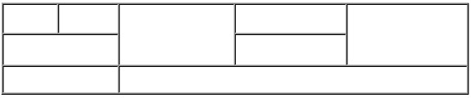

**Завдання 2.**

Створити зображення відповідно до свого варіанта: 1. – за допомогою position; 2- за допомогою transform , використовуючи тільки властивості CSS. Властивості CSS зберегти в окремому файлі style.css.

**Виконання**:

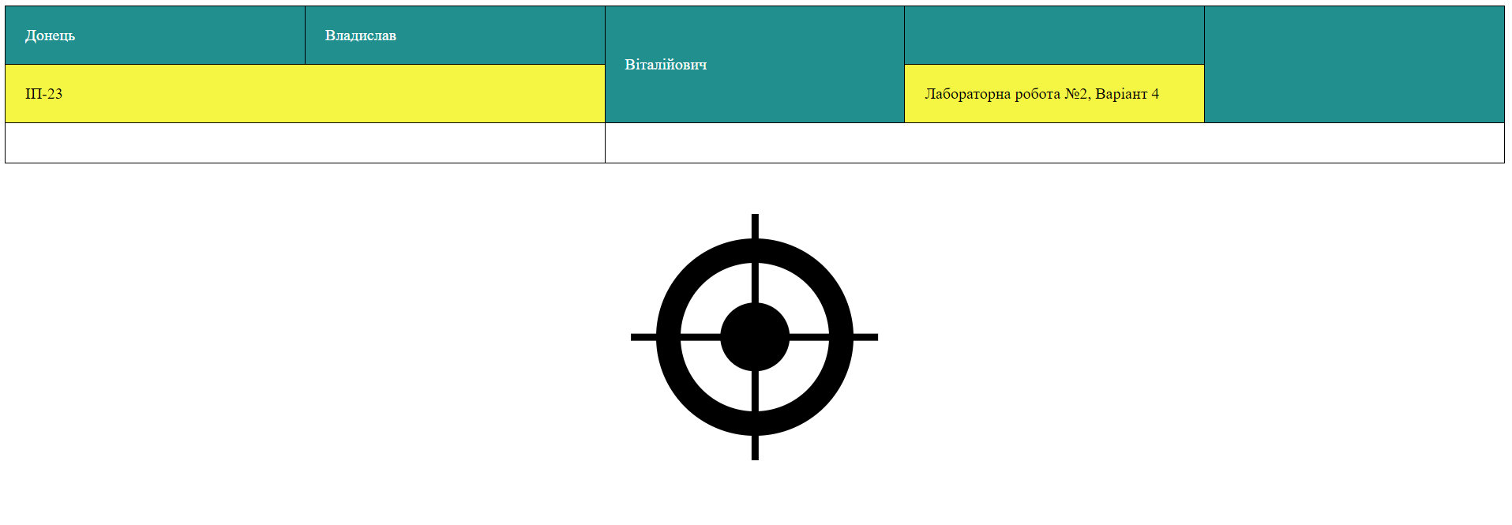

Посилання на репозиторій: https://github.com/vladd4/lab2

Посилання на сторінку: https://vladd4.github.io/lab2/